***Ministero dell’Istruzione, dell’Università e della Ricerca***

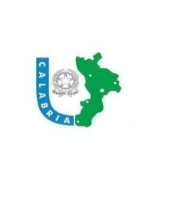***Ufficio Scolastico Regionale per la Calabria***



***ISTITUTO COMPRENSIVO STATALE DI RICADI (VV)***

*Via Provinciale, s.n.c. - 89866 Ricadi (VV)-* 🕾🖶*Tel. e fax: 0963/663573*

*Cod. Mecc.:VVIC817002*🖂*e-mail:vvic817002@istruzione.it Cod. Fisc.n.96012400790*

*Sitoweb:http://* www.icricadi.gov.it

FINALITA’ DIDATTICHE EDUCATIVE

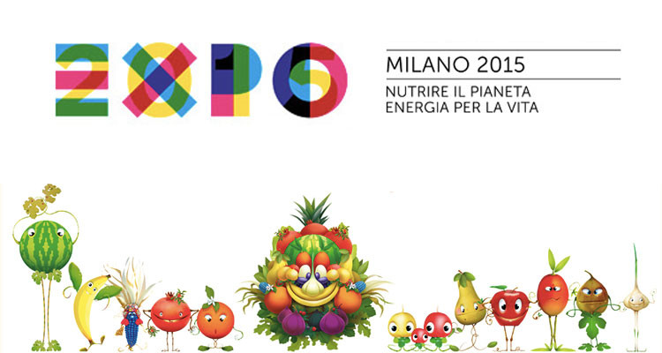L’Istituto Comprensivodi Ricadi nell’ambito dell’ampliamento dell’offerta formativa propone agli alunni delle classi terze della Scuola Secondaria di Primo Grado, un percorso didattico interdisciplinare con la visita dell’esposizione universale che si terrà a Milano dal 1° maggio al 31 ottobre 2015 dal tema: **Nutrire il pianeta, energia per la vita**: la sfida è quella di assicurare a tutta l’umanità un’alimentazione buona, sana, sufficiente e sostenibile. Questo significa aprire un dialogo e una cooperazione tra nazioni, organizzazioni e aziende per arrivare a strategie comuni per migliorare la qualità della vita e sostenere l'ambiente. Si tratta di un evento di dimensioni planetarie che torna in Italia per la prima volta dopo l’edizione di Milano del 1906.

L’alimentazione è l’energia vitale del Pianeta necessaria per uno sviluppo sostenibile basato su un corretto e costante nutrimento del corpo, sul rispetto delle pratiche fondamentali di vita di ogni essere umano, sulla salute, ed è per questo che il tema centrale dell’evento è il diritto ad una alimentazione sana, sicura e sufficiente per tutto il pianeta.



L’Esposizione Universale, dedicata alla sicurezza e alla qualità alimentare, darà visibilità alla tradizione, alla creatività e all’innovazione nel settore dell’alimentazione e potrà rappresentare un volano per l’economia del territorio e presentare al meglio le eccellenze nel settore dell’alimentazione italiana.

IL PERCORSO DIDATTICO

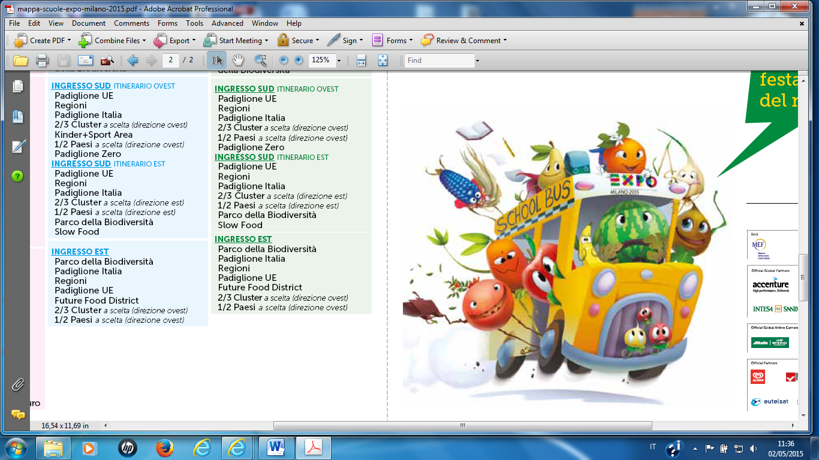

Sabato 9 maggio 2015 un gruppo di 36 studenti delle classi terze dell’I.C. di Ricadi accompagnati dal Dirigente Scolastico Prof.ssa Annunziata Bonini e dai docenti accompagnatori: Prof. Loiacono Domenico Prof. Ozimo Alessandro, Prof.ssa Pantano Domenica, partiranno per il viaggio d’istruzione all’EXPO di Milano. La visita si svolgerà nei giorni 10 e 11 maggio e consentirà agli alunni di visitare i padiglioni espositivi secondo un percorso guidato, finalizzato a potenziare in loro:

**la creatività**: la capacità di racconto (attraverso le arti, la cultura e le nuove tecnologie) degli infiniti significati del cibo in tutti gli angoli della Terra;

**il dialogo**: l’apertura ad accogliere le esperienze, i costumi e le ambizioni dei diversi popoli del pianeta in un clima di confronto e di dialogo a nutrire un nuovo clima di pace e di concordia;

**l’innovazione**: la ricerca di nuove sintesi e nuove formule di vita che riguardano l’equa ripartizione del benessere tra gli uomini nel terzo millennio.

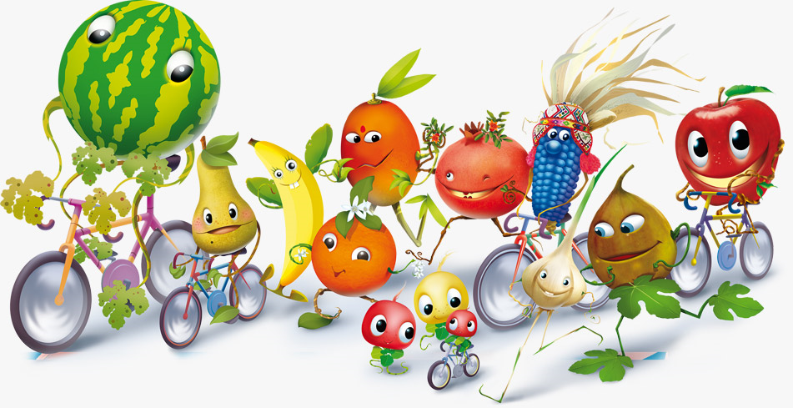

GLI OBIETTIVI

* **Rafforzare la qualità e la sicurezza dell’alimentazione**, vale a dire la sicurezza di avere cibo a sufficienza per vivere e la certezza di consumare cibo sano e acqua potabile;
* **Assicurare un’alimentazione sana e di qualità a tutti gli esseri umani** per eliminare la fame, la sete, la mortalità infantile e la malnutrizione che colpiscono oggi 850 milioni di persone sul Pianeta, debellando carestie e pandemie;
* **Prevenire le nuovi grandi malattie** sociali della nostra epoca, dall’obesità alle patologie cardiovascolari, dai tumori alle epidemie più diffuse, valorizzando le pratiche che permettono la soluzione di queste malattie;
* **Innovare con la ricerca, la tecnologia e l’impresa l’intera filiera alimentare**, per migliorare le caratteristiche nutritive dei prodotti, la loro conservazione e distribuzione;
* **Educare ad una corretta alimentazione** per favorire nuovi stili di vita in particolare per i bambini, gli adolescenti, i diversamente abili e gli anziani;
* **Valorizzare la conoscenza delle “tradizioni alimentari”** come elementi culturali e etnici.
* **Preservare la bio-diversità,** rispettare l'ambiente in quanto ecosistema dell'agricoltura, tutelare la qualità e la sicurezza del cibo, educare alla nutrizione per la salute e il benessere della Persona;
* **Individuare strumenti migliori di controllo e di innovazione**, a partire dalle biotecnologie che non rappresentano una minaccia per l’ambiente e la salute, per garantire la disponibilità di cibo nutriente e sano e di acqua potabile e per l’irrigazione;
* 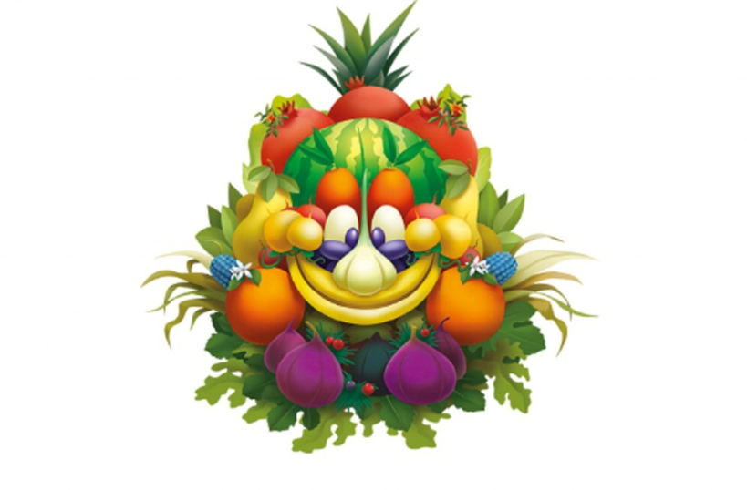**Assicurare nuove fonti alimentari** nelle aree del mondo dove l’agricoltura non è sviluppata o è minacciata dalla desertificazione dei terreni e delle foreste, delle siccità e dalle carestie, dall’impoverimento ittico dei fiumi e dei mari.

Oltre alla visita dell’EXPO il viaggio d’istruzione prevede altre due tappe importanti :

la visita della città di Genova e la visita della città di Milano.

Giorno 12 maggio si parte verso Genova dove gli alunni visiteranno le meraviglie dell’acquario di Genova.

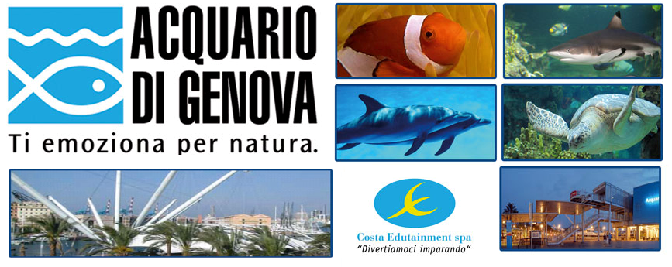

L'Acquario di Genova è il più grande acquario italiano, il secondo in Europa, dopo quello di Valencia, in Spagna e il nono nel mondo. Si trova a Ponte Spinola, nel cinquecentesco porto antico di Genova.

Il percorso di circa 2 ore e 30 minuti comprende 70 vasche cui si aggiungono le 4 a cielo aperto del Padiglione Cetacei. Le vasche ospitano circa 15.000 animali di 400 specie diverse tra pesci, mammiferi marini, uccelli, rettili, anfibi, invertebrati in ambienti che riproducono quelli originari delle singole specie con evidenti finalità didattiche.

**Animali vasca per vasca**

Il molo antico, Scogliera rocciosa del Mediterraneo, I cavallucci marini panciuti australiani

I lamantini, Acque profonde del Mediterraneo, Gli squali, Le Cinque Terre, Aree marine protette, Posidonia, I piranha, Le foche, L'Antartide, I pinguini, I delfini, Vasca tattile, La scogliera mediterranea, Storioni, Laguna tropicale, La foresta del Madagascar, Il vascello degli esploratori, Il giardino un battito d'ali, La foresta umida, Rio delle Amazzoni, Le Isole Eolie, Le meduse, Le Molucche, Le mangrovie, Scogliera corallina, Il Mar Rosso, La vasca delle onde.

Nel pomeriggio il percorso prosegue con la visita della città di Genova.

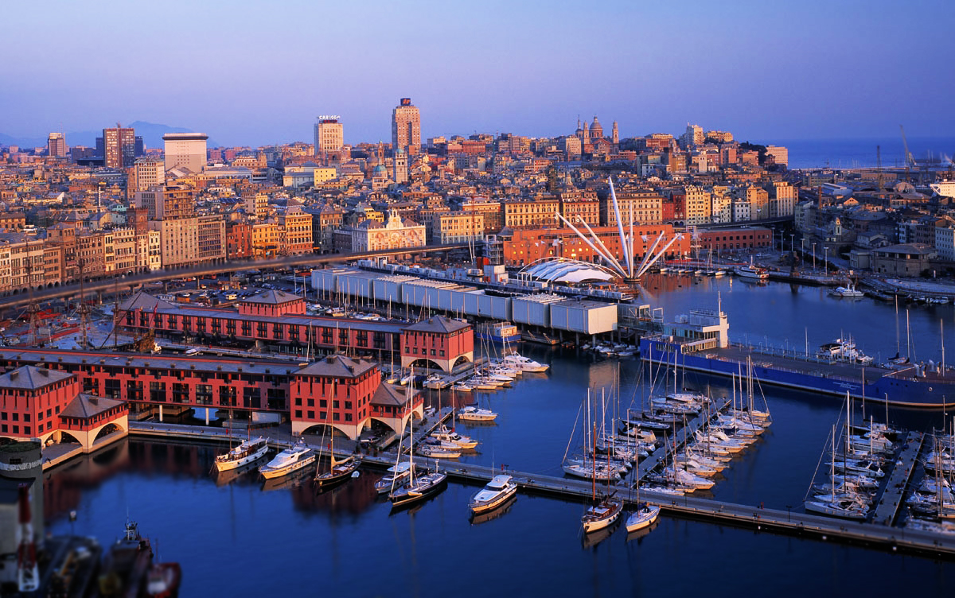

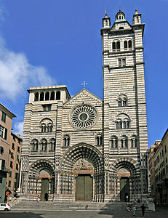

- Palazzo S. Giorgio e Sottoripa

- Chiesa di S. Siro e i "carruggi"

- Via Garibaldi (sito UNESCO)

- Piazza Deferrari e Palazzo Ducale

- Chiesa di S. Matteo

- Cattedrale

- Porta Soprana e casa di Cristoforo Colombo

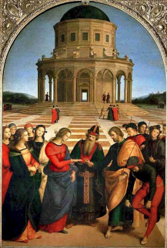Giorno 13 maggio si parte verso Milano dove gli alunni visiteranno il centro storico della città, in particolare:

* Duomo di Milano
* Galleria Vittorio Emanuele II
* Teatro alla Scala (esterno)
* Castello Sforzesco (esterno)
* Parco Sempione
* Pinacoteca di Brera

E abbiamo capito che bisogna nutrirsi in modo corretto e consapevole per vivere sani, rispettando le risorse della terra in un contesto di condivisione e fratellanza tra tutti i popoli del mondo.



Partire è la più bella e coraggiosa di tutte le azioni.

Una gioia egoistica forse, ma una gioia, per colui che sa dare valore alla libertà. Essere soli, senza bisogni, sconosciuti, stranieri e tuttavia sentirsi a casa ovunque, e partire alla conquista del mondo. (Isabelle Eberhardt)

A cura del Prof. Ozimo Alessandro

